第１号様式（第５条関係）

令和６年５月１日

本山町長 様

住 所 本山町本山６３６
申請者 氏 名 本山 太郎 印
電話番号 0887-○○-○○○○

本山町小規模林業者等支援事業補助金交付申請書兼請求書

本山町小規模林業者等支援事業補助金の交付を受けたいので、本山町小規模林業者等支援事業補助金交付要綱第５条の規定により、関係書類を添えて申請します。
なお、補助金の交付が決定及び確定した場合は、本申請をもって、決定及び確定した額を交付されたく請求します。

記

１ 添付書類
（１）過去５年以内に下記①～③のいずれかが確認できる書類
①木材出荷実績 ②間伐等施業実績 ③臨時的雇用
（２）補助対象経費の支払証拠書類（領収書等）
（３）通帳等の口座名義人（フリガナ）記載部分の写し
（４）町税完納証明書

２ Ａ：補助対象経費（税抜き） ５１，０００ 円
51,000円×1/2＝25,500円
(千円未満切捨)＝25,000円
３ 補助率 １／２（上限25,000円）

４ Ｂ：補助金交付申請額（千円未満切り捨て） ２５，０００ 円
※補助金交付申請額1,000円以上
※補助金交付申請額が上限25,000円を超える場合は、上限額の25,000円

５ 補助金の振込先
銀行名等 |  | 支店名等
 | １ 銀行 ２ 信用金庫 ３ 信用組合  ４ 農業協同組合 ５ その他 |  | １ 本店 ２ 支店 ３ 出張所 ４ 本所  ５ 支所 ６ 代理店 ７ 店番
預金種別 | １ 普通 ２当座 | 口座番号
フリガナ
口座名義

第１号様式（第５条関係）その２

６ 購入物品等一覧

種類 | 番号 | 支払日 | メーカー | 製品番号 | 数量 | 規格  (〇を記入) | 補助対象経費  税抜金額(円)
防護衣 | １ | ５／１ | Mototown | A123456-11 | １ | ･JIS規格T8125-2  ･その他同等品 | １３，０００
 | ２ | ３／31 | Mototown | H234567-22 | １ | ･JIS規格T8125-2  ･その他同等品 | １３，０００
 | ３ | ／ |  |  |  | ･JIS規格T8125-2  ･その他同等品
 | ４ | ／ |  |  |  | ･JIS規格T8125-2  ･その他同等品
 | ５ | ／ |  |  |  | ･JIS規格T8125-2  ･その他同等品
安全靴 | １ | ５／１ | Mototown | F345678-33 | １ | ･JIS規格T8125-3  ･その他同等品 | ２５，０００
 | ２ | ／ |  |  |  | ･JIS規格T8125-3  ･その他同等品
 | ３ | ／ |  |  |  | ･JIS規格T8125-3  ･その他同等品
 | ４ | ／ |  |  |  | ･JIS規格T8125-3  ･その他同等品
 | ５ | ／ |  |  |  | ･JIS規格T8125-3  ･その他同等品
小 計 |  |  |  |  |  |  | ５１，０００
（注）安全靴のみの購入経費は補助対象となりません。

第１号様式（第５条関係）その３

７ 領収証（納品書）添付
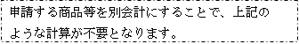
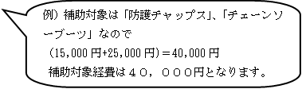
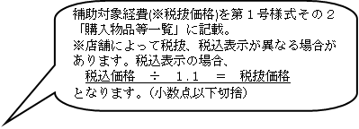
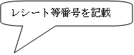
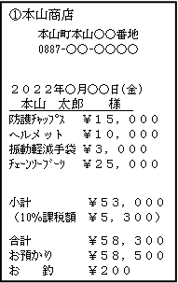
領収書で購入した物品等の内容が分からない場合は、
納品書や請求書、見積書等を添付。
② 令和４年○月○○日
本山 太郎 様
納 品 書

株式会社モトヤマ
本山町本山○○番地
商品名 | 数量 | 単価 | 金額
チェーンソー防護用チャップス | １ | 15,000円 | 15,000円
小 計 |  |  | 15,000円
消費税 |  |  | 1,500円
合 計 |  |  | 16,500円

令和６年○月○○日
② 領 収 証
本山 太郎 様
￥３３，０００－
但し、商品代として
内訳
税抜金額 30,000円 本山町本山○○番地
消費税額 3,000円 株式会社モトヤマ

